【布达拉宫】位于西藏自治区首府拉萨市西北郊区约两千米处的布日[红]山上。在当地信仰藏传佛教的人民心中，这座小山犹如观音菩萨居住的普陀山，因而用藏语称此为布达拉（普陀之意）。 布达拉宫重重叠叠，迂曲折，同山体融合在一起，高高耸立，壮观巍峨。宫墙红白相间，宫顶金碧辉煌，具有强烈的艺术感染力。它是拉萨城的标志，也是西藏人民巨大创造力的象征，是西藏建筑艺术的珍贵财富，也是独一无二的雪域高原上的人类文化遗产。藏语称为“赞姆林坚吉”，意思是价值抵得上半个世界。
精彩
旅游

【圣藏湖语】2卧11日
拉萨·林芝·雅鲁藏布大峡谷·苯日神山·巴松错（或鲁朗林海）·洋湖
产品特色
一、精致美景
1参观世界上海拨最高，西藏的地标建筑——【布达拉宫】；
2欣赏藏、尼泊尔、印度混搭式藏式宗教建筑的千古典范——【大昭寺】；
3藏族人心中的圣路—【八角街】;
4地球上最深最美的峡谷—【雅鲁藏布大峡谷】；
5林芝2江汇流观景带—【苯日神山】
6藏语中是"绿色的水"—【巴松错】或 被誉为“雪域瑞士”的【鲁朗林海】
7风景秀丽的三大圣湖之—【洋卓雍错】；
二、品质：全程绝无自费项目，若有违反现场赔付5000元/人，进3个店，购物自愿不强迫！
三、酒店：全程挂三或B四酒店住宿！拉萨升级1晚B五酒店住宿
四、司机：全程安排人品好、服务好、技术好司机确保一人一正座；
五、餐饮：正餐20/正，赠送【特色石锅鸡】、【特色烤羊餐】、【大峡谷自助餐】。
六、画重点：派全陪，派全陪，派全陪。

秒懂行程
日程 | 行程安排 | 早 | 中 | 晚 | 住宿
D1-3 | 乘大交通抵达拉萨 | - | - | - | 拉萨
D4 | 拉萨—巴松错（或鲁朗林海）—林芝 | 酒店早餐 | 团队用餐 | 特色石锅鸡 | 林芝
D5 | 林芝—苯日神山—雅鲁藏布大峡谷—林芝 | 酒店早餐 | 大峡谷自助餐 | 特色烤羊餐 | 林芝
D6 | 林芝—藏民家访—拉萨 | 酒店早餐 | 团队用餐 | 团队用餐 | 拉萨
D7 | 拉萨—布宫—大昭寺—八角街—拉萨 | 酒店早餐 | 团队用餐 | 团队用餐 | 拉萨
D8 | 拉萨—羊湖—拉萨 | 酒店早餐 | 团队用餐 | 团队用餐 | 拉萨
D9-11 | 拉萨乘大交通返长沙 | 酒店早餐 | - | - | 自理

景点图片
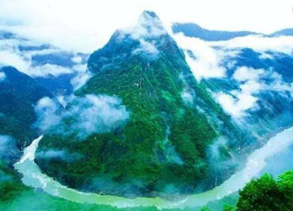  【大峡谷】 | 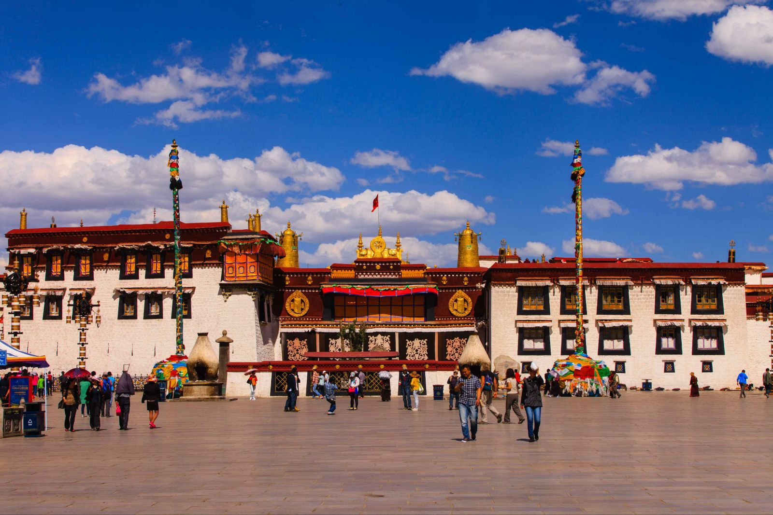  【大昭寺】 | 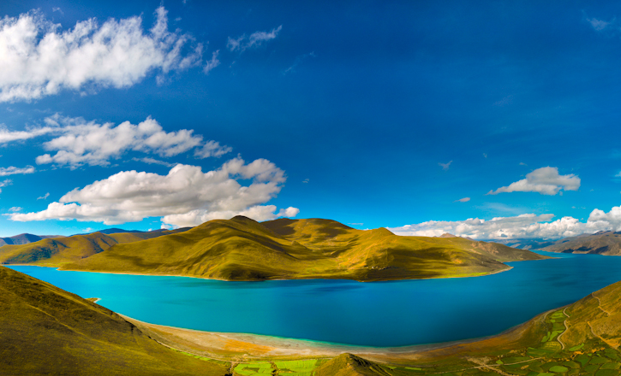【洋卓雍错】

详细行程
DAY1 长沙上火车  不含餐  火车上
请游客自行前往长沙火车站，乘坐Z264次（长沙19：17发车）火车硬卧至拉萨，火车上观沿途风光；

DAY2 青藏铁路—郑州—西安—兰州—西宁—格尔木 不含餐 火车上
上午列车穿越郑州、西安、兰州。傍晚时刻列车到达青藏铁路始端-西宁站。之后正式进入青藏高原，坐在”世界首列高原增氧”火车中，这里配备几乎与飞机一样的高原供氧系统使空气中氧气浓度始终保持在人体舒适水平，白天动态观赏自然景观也成为了这次主要的旅游方式，您还可选择精美的旅游景观进行拍照留影。

DAY3 格尔木—拉萨 不含餐 拉萨
（车站-市区：30公里，30分钟 机场-市区：70公里，100分钟）
上午青藏列车沿途经过青藏铁路二期起点格尔木。格尔木到拉萨是青藏列车白天快速通过的区段,青藏铁路格尔木至拉萨段全长1142公里，是目前世界上海拔最高。沿途于车上观赏昆仑山景、穿越世界上最长的高原冻土隧道昆仑山隧道、世界上最高的高原冻土隧道-风火山隧道、世界上海拔最高的火车站唐古拉站。抵达拉萨后，接站人员热情的为您献上洁白的哈达，之后乘车前往市内。途中您将经过拉萨河大桥，一个完全不同于内地的美景逐淅展现在您的眼前：纯净的天空，湛蓝的江水，飘扬的经幡，一切都显得如此不同，经过半小时左右的车程，来到向往已久的圣城拉萨，入住酒店休息以适应高原环境。（初到高原有每个人都会有不同程度的高原反应，属于正常现象，请不要惊慌，保持好的心态很重要，如有严重不适请及时跟我们取得联系）

温馨提示：因拉萨火车站安检严格，不能在站内迎接客人。根据火车站规定所有接站人员必须指定在出站广场处迎接客人。客人到达后请跟随出站人流前往广场上车地点。初到高原地区，请不要剧烈运动，多喝温水，不宜多食避免造成肠胃负担。当天晚上避免洗头，慎防感冒着凉。西藏地区酒店均用太阳能热水器供应热水，在酒店客满或全部旅客同时段使用热水的情况下，有可能出现热水供应不足，但在1-2小时之后恢复正常。敬请原解

DAY4 拉萨—巴松错—林芝 早（酒店早餐） 中（团队用餐） 晚（特色石锅鸡） 林芝
（此日行程约420公里，正常行车游览时间约11小时）
1、早餐: 酒店内用餐(用餐时间约30分钟)
2、行驶拉林高速(被称为中国最美高速)前往林芝。
3、享用午餐(用餐时间约40分钟)。
4、前往游览【巴松错】（约1小时）或前往游览【鲁朗林海】（约30分钟）+【鲁朗小镇】（约30分钟）。
5、享用特色晚餐【特色石锅鸡】。
6、后驱车前往八一镇，抵达后入住酒店。

●【巴松错】四面环山，是红教著名的神湖和朝拜圣地，藏语意为"绿色的水"。林木繁茂群山耸立与世隔绝的巴松措有着不同于其他湖泊的独特山湖交映的美景，湖水清澈如碧玉般没有杂质，如镶嵌在高山峡谷中的一块碧玉天然璀璨，绿幽幽的泛着如绸缎般的光泽。
或●【鲁朗林海】(约30分钟）鲁朗藏语意为“龙王谷”，位于被誉为“雪域瑞士” 的西藏林芝地区林芝县鲁朗镇境内，距八一镇80公里左右的川藏公路南路（318国道）上，座落在深山老林之中，处于雅鲁藏布江大峡谷涌入的印度洋水气带，海拔2700－4200米属高原温暖半湿润气候，素有“西藏江南”美称。
●【晚餐品尝鲁朗石锅鸡】石锅鸡是鲁朗的特色与招牌饮食，十分著名。烹制用的石锅是当地人用整块石头凿制而成的。石锅鸡采用当地土鸡，加入一些藏药、手掌参，味道鲜美。
温馨提示：此日因行车时间长，司机会安排途中多次停车休息，以缓解疲劳。在米拉山口停留的时间不宜过长，以防不适。林芝市区海拔2900米，气候宜人富氧舒适。

DAY5林芝—苯日神山—雅鲁藏布大峡谷—林芝
早（酒店早餐） 中（大峡谷自助餐） 晚（烤羊餐） 林芝
（此日行程约300公里，正常行车游览时间约10小时）
1、酒店早餐后出发
2、前往苯日神山(尼洋河风光带景区)
3、游览【苯日神山两江汇流观景台】(尼洋河风光带景区,游览时间约30分钟)
4、前往大峡谷景区
5、抵达后游览【雅鲁藏布大峡谷景区】（车游时间约2.5个小时）
6、乘观光车返回游客中心
7、驱车返回八一镇。
8、抵达八一镇享用晚餐。
9、入住酒店休息。

●【苯日神山两江汇流观景台】（约40分钟）：苯日神山位于林芝县驻地普拢的东南方，雅鲁藏布江北侧的工波地区。该山是本波教徒们所崇拜的重要神山之一，教徒们把自己今世的幸福、来世的解脱等所有希望都寄托给苯日神山，为了消除罪障以及各种疾病，他们年年按时绕转该山。两江汇流处的风景是只有大自然的巧手，可以造就如此奇观：尼洋河的优雅涓流，被奔腾的雅鲁藏布江一并带入印度洋，分界线明晰可见。雅江的水黄浊、尼洋的水青绿；雅江的水汹涌、尼洋的水平静。相互映衬下，两江像一男一女，在大自然中畅快的舞蹈。藏族人崇拜大自然，他们祖祖辈辈用神话故事、美妙歌舞膜拜大山、赞美江河。无论是谁到了这里，都不得不为这一江一河的宁静所折服。
●【雅鲁藏布江大峡谷】（车游约2.5个小时）西藏雅鲁藏布江下游的雅鲁藏布大峡谷是地球上最深的峡谷。整个峡谷地区冰川、绝壁、陡坡、泥石流和巨浪滔天的大河交错在一起，环境十分恶劣。许多地区至今仍无人涉足，堪称“地球上最后的秘境”。远观【南迦巴瓦】南迦巴瓦峰，是中国西藏林芝地区最高的山，海拔7782米。为西藏最古老的佛教"雍仲本教"的圣地，有"西藏众山之父"之称。南迦巴瓦峰它还有另一个名字"木卓巴尔山"，其巨大的三角形峰体终年积雪，云雾缭绕，从不轻易露出真面目，所以它也被称为"羞女峰"。南迦巴瓦在藏浯中有多种解释，一为"雷电如火燃烧"，一为"直刺天空的长矛'，还有一为"天山掉下来的石头"。
温馨提示：大峡谷景区内的观光车是循环班车, 每个站点随上随下,请携带好随身的物品,以免遗失在观光车上。
行程亮点：乘车转苯日神山祈祷平安健康。
温馨提示：大峡谷午餐为景区自组餐，条件有限敬请谅解！

DAY6 林芝-藏民家访-拉萨 早（酒店早餐） 中（团队用餐） 晚（团队用餐） 拉萨
（此日行程约420公里，正常行车游览时间约9小时）
1、早餐后乘车出发
2、游览【藏民家访】（程特色赠送，游览时间约1小时）
3、驱车前往拉萨方向
4、享用午餐
5、继续前往拉萨
6、抵达拉萨入住酒店休息。

●【藏民家访】在这里欣赏藏族舞蹈，观看极具民族特色的房子，感受藏族人民用歌舞表达各种情感。工布藏族的服饰与我们所见过的藏族服装是有所不同的，他们的服装是无袖无领的，下幅分作前后两面三刀摆，齐膝像是裙子又不同于裙子，古色古香。相传是为了纪念吉布藏王的一种服饰，至今已经有七百多年的历史了。无论春夏秋冬，他们的外面都着此装。
温馨提示：此日因行车时间长，司机会安排途中多次停车休息，以缓解疲劳。

DAY7拉萨市内 早（酒店早餐） 中（团队用餐） 晚（团队用餐） 拉萨
（此日行程约100公里，正常行车游览时间约8小时）
1、早餐后乘车从酒店出发。当时因为布宫时间不定，具体时间要根据布宫做出调整，所以时间由导游灵活发排
2、圆梦【布达拉宫】（游览时间约2小时,布达拉宫内限时1小时）
3、接布达拉宫管理处通知，布达拉宫限制参观，为保证所有客人按行程约定的当天顺利参观，敬请客人无条件听从导游安排，以下情况均属正常安排：
（1）、每个团可能会拆分成多批次上布宫；布宫名单是随机安排,同团亲友可能会被拆开。
（2）、每批次进布宫参观的时间不一致。
（3）、每批次跟随不同导游上布宫，也会出现客人自行（无导游）上布达拉宫的情况，但不影响游览质量。
4、【大昭寺】默想信仰（游览时间约50分钟）。
5、漫步【八角街】（无门票，无时限，自由体验；特别提示：以大昭寺为中心顺时针游览八角街）

●【布达拉宫】建于公元七世纪松赞干布时期，威严高耸，气势磅礴，是著名的世界文化遗产；自公元17世纪开始一直作为历代达赖喇嘛的驻锡地及处理政教事务的冬宫。
●【大昭寺】建于公元七世纪的大昭寺主供的是佛祖释迦牟尼十二岁等身金像，这尊由佛祖自己开光加持的佛像是佛教徒心中最为神圣的，人称“觉卧”，一见可得解脱。
●【八廓街】围绕大昭寺一周的转经道，即为八廓街。汇聚了来自世界各地的朝圣者，街两旁店铺林立摊点遍布，是拉萨著名的淘宝天堂（大宗商品请注意辨别真伪，低值商品仅作纪念品留念）
温馨提示：布达拉宫是西藏全世界人民最宝贵的文化遗产,需要每个人的尽力保护。管理处严格限定了每日参观的人数,市内游览的日期会根据布达拉宫实际参观日期相应调动；如因布达拉宫参观时间变动，拉萨市内游览节奏将随之调整，敬请谅解。
DAY8拉萨—羊湖—拉萨 早（酒店早餐） 中（团队用餐） 晚（团队用餐） 拉萨
（此日行程约350公里，正常行车游览时间约8小时）
- 早餐后乘车（旅游巴士）从酒店出发。
2、中午用午餐
3、前往游览婀娜多姿的【羊卓雍湖】（游览时间约40分钟）。
4、返回拉萨，入住酒店，自由活动至次日出发。
景点简介：
【羊卓雍错】是一个高原堰塞湖，海拔4441米，湖岸线总长250公里，是喜马拉雅北麓最大的内陆胡泊，西藏的三大圣湖之一，湖岛上黄鸭、灰鸭、黑颈鹤、天鹅成群结队，时起时落；湖水颜色会随着环境变化而变得的色彩斑斓 ，十分神奇，生活在湖边的人们，用“天上的仙境，人间的羊卓；天上的繁星，湖畔的羊群”来赞美她。
行程亮点：环游羊湖欣赏羊湖周边美景。
温馨提示：羊湖海拔高温度低，不宜久留，并请注意保暖。景区附近有当地藏民兜售物品，请谨慎讲价购买，需要骑牦牛拍照请提前讲好价钱！
DAY9 拉萨返程 早XX 火车上
（车站-市区：30公里，30分钟 机场-市区：70公里，100分钟）
早餐后，乘车前往青藏铁路最大的车站拉萨火车站乘车返回长沙，再次领略青藏铁路风光！
温馨提示：
1、因西藏各方面环境特殊性，造成飞机、列车等国家公共交通资源较少及变动相对频繁，大交通信息以当天出票为准，此前行程所示或销售所述的大交通时间仅供参考。
2、请在前一天核对好自己的航班或列车班次，以便安排交通工具，临行前请仔细检查自己的行李物品.接送站只有司机无导游。
DAY10 列车缓缓驶下高原 XXX 火车上
再次领略青藏铁路风光！
DAY11 抵达长沙 XXX 自理
此次藏地之旅圆满结束，扎西德勒!

费用包含

- 交通：长沙=拉萨往返火车硬卧（不指定车厢及铺位）
二、用车：行程内用车为旅游巴士，根据同团人数安排车型，高原地带不开空调；保证一人一座，不提供座次要求；散客拼团全程可能非同一台车；因延线有行车公里数限制及部分路段维修，易发生堵车，发车时间均较早，行程内标注出发及行车时间均为预计，具体情况可能略有不同；为保证车辆制动性能，行车延途均需停车加水；行程内所有自由活动期间及行程外均不含用车。请予以理解。
三、住宿： 2人以下单床位的，必须补房差。3人以上可补房差亦可安排加床（加床为钢丝床或床垫）或三人间（部分酒店无三人间）以酒店提供为准，费用同正常床位；不提自然单间和拼房服务，亦不接受楼层及特殊房型指定；因计划用房，房差需于出行前团款中付清；因旅游者主观要求标准不同，酒店未达到个人住宿要求标准的不属于旅游行程质量范畴。遇特殊原因（如天气，交通，地面，酒店接待能力），可能变更住宿地点，标准不变。全程住宿压金自付自退，藏区延线条件相对较差，酒店服务人员少经过专业培训上岗，因特殊气候酒店易潮湿，太阳能热水器根据天气和使用人数决定水温（可能水温不够）。藏区因电力配备不足，冬季空调无法开放，夜晚御寒以电热毯为主。如遇临时断水断电等因素造成部分设施无法使用，非我社人为可控，酒店设施服务为酒店配套项目，以酒店提供为准，不属于旅游行程质量范围，敬请谅解。
参考酒店：
拉萨：圣都宾馆/新凯酒店/昆仑商务/明圣大酒店/福鑫源大酒店或同级酒店
林芝：小天鹅大酒店/大峡谷酒店/三峡情大酒店/布迦象宝大酒店或同级酒店
四、用餐：6早餐10正餐，行程中所列“酒店住宿赠送”早餐均为酒店提供赠送（不吃不退费），同时，以酒店提供为准，不属于旅游行程质量范围。
五、门票：含景点首道门票, 如因政策性及天气原因无法参观景点,现退门票费用。如遇景区门票政策性上调，请客人现补差价；如客人自愿放弃行程中景点，费用不退。产品价格为团队行程综合旅游报价，持有任何优惠证件的游客均不再享受景区门票的优惠政策（布达拉宫除外）
六、导服：专业持证地接导游讲解服务；因西藏旅游业处于起步发展阶段，当地导游服务无法与内地导游相比较，请游客谅解释。
七、保险：旅行社责任险 （强烈建议客人在报名时购买旅游意外险，客人也可以根据个人需求自行购买高原险或航空险等其他险种）

费用不含
1. 个人消费（酒水、饮料、酒店内洗衣、电话等未提到的其他服务）；
2. 如遇单人请补单房差或加床费用；
3. 地面服务费（如机场接送费、行李物品保管费、托运行李超重费等）；
4. 因不可抗力因素所引致的额外费用；
5. 航空保险、旅游意外保险(建议客人购买)；
6. 酒店押金；
7. 景点内电瓶车费用；
8. 因旅游者违约、自身过错、自身疾病导致的人身财产损失而额外支付的费用；9. 自费项目。
进藏注意事项
身体条件:西藏属于高海拔地区，进藏前先要对自己身体进行一次体检，并得到医生的认可方能进藏。进藏前睡眠和休息要充足，严重高血压、心脏病患者不宜进藏。进入高原之前，禁止烟酒，防止上呼吸道感染。避免过于劳累，要养精蓄锐充分休息好。适当服西洋参等，以增强机体的抗缺氧能力。如有呼吸道感染，应治愈后再进入高原。 进藏后一天尽量不洗澡。若因客人自身原因取消行程所有团款不与退还。
自然条件：西藏地区雨季泥石流、塌方情况时有发生。若因自然灾害等不可抗拒的因素取消行程，只退不产生的门票费用，其他团款不退，也不与以补偿。
摄影禁忌：西藏寺庙建筑风格独特，遇上节日，藏人衣着更是华丽，色彩缤纷，部分地方注明付款。可拍摄，每张50元或更高价，请勿偷拍，偷拍后果是十分严重。拍摄人物，尤其是妇女，也要小心，藏人未必都喜欢被人拍摄，为避免不必要的麻烦，取景前最好先打招呼。
购物\特产：西藏著名特产有冬虫夏草、藏红花、红景天、雪莲、灵芝等，尤以虫草、藏红花名贵，藏药疗效亦佳，可酌情购买。八角街一带假冒伪劣多，宜谨慎。
尊重导游：旅途中，切忌我行我素，要有集体观念和时间观念，在高原气候恶劣，有时行走一天也无人烟，若掉队或没有按预定计划到达住宿地，都是很危险的；若遇塌方等情况，要配合及服从导游安排。
其它小节：当地治安算是不错，但小偷很多，车站、巴士站、八角街附近较混乱，要小心财物。若在偏远地区及夜间外出应结伴同行，不要单独行动，不要掉队和离团。
互相配合：此线旅途长且艰难，团友间应本着团结友爱的精神，互相帮助、互相支持。互相鼓励、互相理解，并积极配合导游、司机完成旅途工作，使旅途愉快和顺利。
祝：旅途愉快！扎西德勒！
【购物说明】
1、该行程未指定自费项目；西藏除了行程包含的景点外还有许多值得去的景点、娱乐项目、特色美食（当地导游会做相应介绍）。参加与否完全自愿。
2、该行程未指定购物店；西藏具有地方特色旅游商品非常丰富（当地导游也会做相应介绍），若你对旅游商品感兴趣，尤其贵重商品，请认清品名并保留好票据。参观、购买与否完全自愿。
名称 | 简介 （主要商品种类 特色等） | 停留时间
藏药厂或藏医学院 | 藏药 | 90分钟
土特产综合店 | 土特产 | 90分钟
工艺品店 | 天珠、密蜡、绿松石、琥珀、藏刀等 | 90分钟
行程中或在自由活动期间您若有参加自费项目和购买特色商品的需求，要求提供行程外服务并要求旅行社代为安排的，旅行社在不影响其它旅游者的情况下可代为安排，经旅游者签字确认视为其自主意愿。
【购物说明】：进3个店

